Задание3.
Соедините стрелочками куда необходимо подключить устройство компьютера.

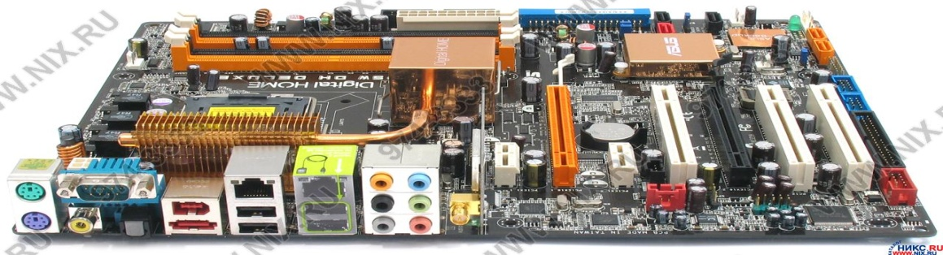
USB
COM
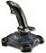
PS/2
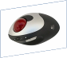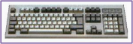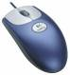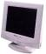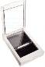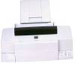

Задание2.
Соедините стрелочками куда необходимо подключить устройство компьютера.
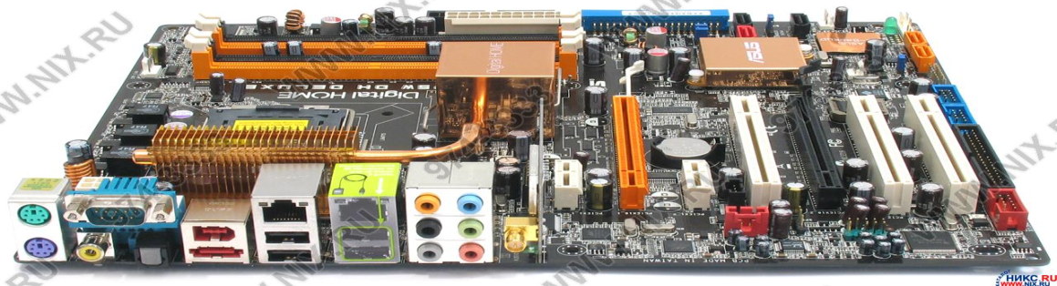
USB
COM
PS/2

PS/2

